Програма „Ваканция“ на Столична община
2022 г.
Ако искате да танцувате и да се забавлявате елате при нас!
Място: площад Славейков, пред Столичната библиотека
Час: 19.30 ч. – 21.30 ч.
Дати:
- 24 юни /петък/
- 1 юли /петък/
- 8 юли /петък/
- 15 юли /петък/

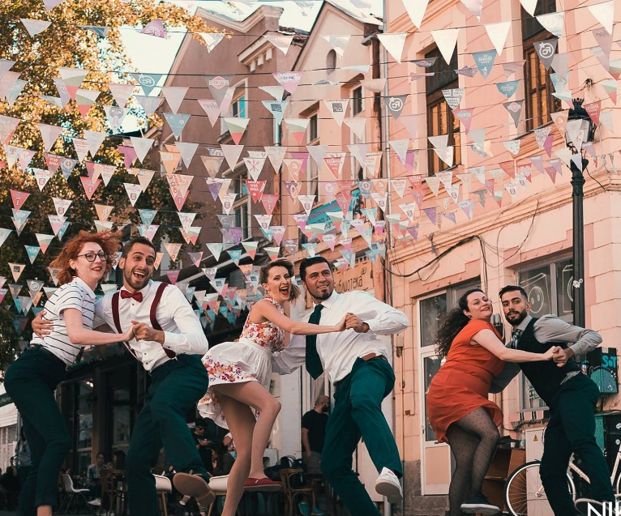

Необходимо е само желание и добро настроение!



